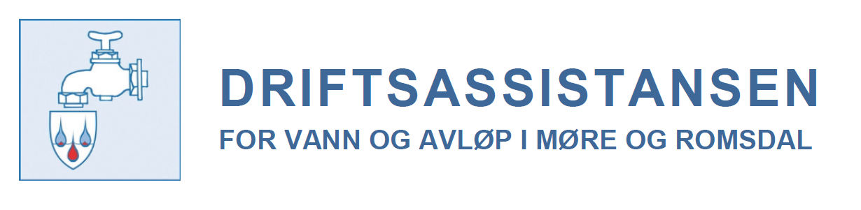

PÅMELDINGSSKJEMA

Faggruppe for lekkasjesøking

Quality Hotel Alexandra, Molde

Tirsdag 13. november 2018

Praktiske opplysninger:

Kursavgift: | Det er ingen kursavgift for medlemmer i Driftsassistansen.
Påmeldingsfrist: | Fredag 2. november 2018

Vi melder på følgende deltakere:

Navn på deltaker

Kommune /selskap / etat:
Adresse:
Poststed:
Telefon:
Epost:
Dato:
Underskrift:
Påmelding til:
Sekretariatfunksjon for Driftsassistansen for vann og avløp i Møre og Romsdal
Telefon: 921 19 135
E-post: marie.fauskrud@ntnu.no

